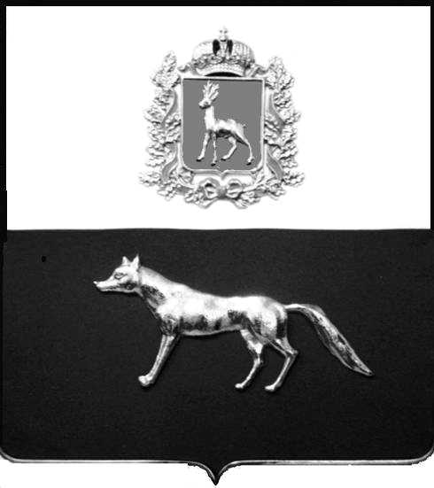

Администрация
муниципального района Сергиевский
Самарской области
ПОСТАНОВЛЕНИЕ
«____» ____________2022 г.
№ __________
ПРОЕКТ

О выявлении правообладателя ранее учтенного объекта недвижимости, жилого дома с кадастровым номером 63:31:0102001:114 по адресу: Самарская область, Сергиевский район, с. Славкино, д.41, кв.2.

В соответствии с Федеральным законом от 06.10.2003 № 131-ФЗ «Об общих принципах организации местного самоуправления в Российской Федерации», с Федеральным Законом от 30.12.2020 №518-ФЗ «О внесении изменений в отдельные законодательные акты Российской Федерации», со статьёй 69.1 Федерального Закона от 13.07.2015 года №218-ФЗ «О государственной регистрации недвижимости», руководствуясь Уставом муниципального района Сергиевский, на основании акта осмотра объекта недвижимого имущества №56 от 23.09.2022г. 11 ч. 28 мин., Администрация муниципального района Сергиевский

П О С Т А Н О В Л Я ЕТ:

1.В отношении ранее учтенного объекта недвижимости кадастровый номер 63:31:0102001:114 по адресу: Самарская область, Сергиевский район, с. Славкино, д.41, кв.2 правообладатель: гр. РФ Пахомова Валентина Александровна, 08.02.1950 г.р, паспорт гр. РФ серия 36 01 № 624605 выдан управлением внутренних дел Кировского района города Самары 04.01.2002 г., код подразделения 632-006; СНИЛС: 021-493-652 33, адрес регистрации: Самарская область, г.Самара, ул. Черемшанская, д.226, кв.117
2.Право собственности подтверждается материалами наследственного дела № 352/2003 удостоверенного Красновой В.Ф. нотариусом Сергиевского района Самарской области регистрационный №1572 от 21.07.2022 года.
3.Направить данное постановление в Управление Федеральной службы государственной регистрации, кадастра и картографии по Самарской области.
4. Контроль за выполнением настоящего постановления оставляю за собой

Глава муниципального района
Сергиевский А.И.Екамасов

Проект решения получил:
_________________________ ______________________________
[Подпись] [Ф. И. О.]

Примечание: в течение тридцати дней со дня получения проекта решения выявленный правообладатель вправе направить возражения относительно сведений о правообладателе по адресу:
Самарская область, Сергиевский район, п.Кутузовский , ул. Центральная, д.26, этаж 1, кабинет 1 или по тел 8(84655)42122, 89276536486.

